**РОССИЙСКАЯ ФЕДЕРАЦИЯ**

**ИРКУТСКАЯ ОБЛАСТЬ БОДАЙБИНСКИЙ РАЙОН**

**АДМИНИСТРАЦИЯ КРОПОТКИНСКОГО**

**ГОРОДСКОГО ПОСЕЛЕНИЯ**

**ПОСТАНОВЛЕНИЕ**

**21 октября 2024 г. п. Кропоткин № 256-п**

**Oб установлении публичного сервитута**

**в целях размещения объекта**

**электросетевого хозяйства**

На основании ходатайства общества с ограниченной ответственностью "Светловская горнорудная компания" (ИНН 3808271529, ОГРН 1203800007663, местонахождение 666902, Иркутская обл., г. Бодайбо, ул. Березовая, дом 17, пом. 6), в соответствии с Постановлением Правительства Российской Федерации от 12.11.2020 № 1816 "Об утверждении перечня случаев, при которых для строительства, реконструкции линейного объекта не требуется подготовка документации по планировке территории, перечня случаев, при которых для строительства, реконструкции объекта капитального строительства не требуется получение разрешения на строительство, внесении изменений в перечень видов объектов, размещение которых может осуществляться на землях или земельных участках, находящихся в государственной или муниципальной собственности, без предоставления земельных участков и установления сервитутов, и о признании утратившими силу некоторых актов Правительства Российской Федерации", руководствуясь статьями 39.37, 39.38, 39.43, 39.46 Земельного Кодекса Российской Федерации, администрация Кропоткинского городского поселения

**ПОСТАНОВЛЯЕТ:**

1. Установить публичный сервитут (в границах согласно Приложения № 1 к настоящему постановлению) в целях строительства, реконструкции, эксплуатации, капитального ремонта объекта электросетевого хозяйства «Горно-обогатительный комбинат (ГОК) Светловский. Объекты инфраструктуры.» (ВЛ 6 кВ) сроком на 49 (сорок девять) лет в отношении частей земельных участков:

- части земельного участка с кадастровым номером 38:22:030002:117, площадью 1 кв.м., расположенного по адресу: Российская Федерация, Иркутская область, Бодайбинский район, поселок Светлый (сооружение энергетики - линия 6 кВ и 0,4 кВ);

- части земельного участка с кадастровым номером 38:22:030002:141, площадью 396 кв.м., расположенного по адресу: Российская Федерация, Иркутская область, Бодайбинский район, поселок Светлый (ул. Центральная);

- части земельного участка с кадастровым номером 38:22:030002:ЗУ, площадью 13 483 кв.м., расположенного по адресу: Российская Федерация, Иркутская область, Бодайбинский район, поселок Светлый.

2. Порядок установления зоны с особыми условиями использования территорий и содержание ограничений прав на части земельных участков в границах таких зон определяется в соответствии с Правилами установления охранных зон объектов электросетевого хозяйства и особых условий использования земельных участков, расположенных в границах таких зон, утвержденными постановлением Правительства Российской Федерации от 24.02.2009 № 160.

3. Обладателю публичного сервитута ООО "Светловская горнорудная компания":

- внести плату за публичный сервитут единовременным платежом не позднее 6 (шести) месяцев со дня издания настоящего постановления (согласно п. 2 ст. 39.46 ЗК РФ) в размере 10 291 (десять тысяч двести девяносто один) рубль 47 копеек по платежным реквизитам администрации Кропоткинского городского поселения, в соответствии с приложением 2 к настоящему постановлению,

- привести земельный участок в состояние, пригодное для использования в соответствии с видом разрешенного использования, в срок не позднее чем три месяца после завершения эксплуатации инженерного сооружения, для размещения которого был установлен публичный сервитут;

4. Настоящее решение подлежит официальному опубликованию в газете «Вести Кропоткин» и размещению на официальном сайте администрации Кропоткинского муниципального образования в информационно-телекоммуникационной сети «Интернет».

И.о. главы администрации

Кропоткинского городского поселения Кулямина Н.А.

Приложение 1

к постановлению администрации

Кропоткинского городского поселения

от «21» октября 2024 г. № 256-п

**СХЕМА РАСПОЛОЖЕНИЯ ГРАНИЦ ПУБЛИЧНОГО СЕРВИТУТА**

Местоположение: РФ, Иркутская область, Бодайбинский район, поселок Светлый

Метод определения координат: аналитический

Средняя квадратическая погрешность положения характерных точек (МT):0.10м

Испрашиваемый срок публичного сервитута: 49 лет

|  |  |  |  |  |  |  |
| --- | --- | --- | --- | --- | --- | --- |
| Общая площадь устанавливаемого публичного сервитута, м2 | |  |  |  | 13 880 | |
| Публичный сервитут испрашивается на земельном участке с кадастровым номером | | | |  | 1 | |
| 38:22:030002:117, м2 |  |  |  |  |
| Публичный сервитут испрашивается на земельном участке с кадастровым номером | | | |  | 396 | |
| 38:22:030002:141, м2 |  |  |  |  |
| Публичный сервитут испрашивается на землях, государственная собственность на которые не разграничена, с кадастровым номером 38:22:030002:ЗУ, м2 | | | |  | 13 483 | |
|  |  |  |  |  |
| Обозначение характерных |  | Координаты, м | | | |  |
| точек границ |  |  |  | | |  |
| X |  | Y | | |  |
|  |  |  |  | | |  |
| 1 | 1069256.35 |  | 7304084.63 | | |  |
|  |  |  |  | | |  |
| 2 | 1069253.50 |  | 7304376.56 | | |  |
|  |  |  |  | | |  |
| 3 | 1069253.08 |  | 7304419.63 | | |  |
|  |  |  |  | | |  |
| 4 | 1069253.02 |  | 7304425.67 | | |  |
|  |  |  |  | | |  |
| 5 | 1069253.00 |  | 7304427.68 | | |  |
|  |  |  |  | | |  |
| 6 | 1069252.21 |  | 7304429.52 | | |  |
|  |  |  |  | | |  |
| 7 | 1069220.86 |  | 7304502.46 | | |  |
|  |  |  |  | | |  |
| 8 | 1069199.91 |  | 7304551.21 | | |  |
|  |  |  |  | | |  |
| 9 | 1069180.89 |  | 7304595.46 | | |  |
|  |  |  |  | | |  |
| 10 | 1069233.16 |  | 7304666.48 | | |  |
|  |  |  |  | | |  |
| 11 | 1069271.48 |  | 7304718.55 | | |  |
|  |  |  |  | | |  |
| 12 | 1069277.35 |  | 7304726.52 | | |  |
|  |  |  |  | | |  |
| 13 | 1069279.56 |  | 7304729.53 | | |  |
|  |  |  |  | | |  |
| 14 | 1069269.29 |  | 7304732.45 | | |  |
|  |  |  |  | | |  |
| 15 | 1069259.03 |  | 7304735.38 | | |  |
|  |  |  |  | | |  |
| 16 | 1069161.39 |  | 7304602.71 | | |  |
|  |  |  |  | | |  |
| 17 | 1069157.99 |  | 7304598.09 | | |  |
|  |  |  |  | | |  |
| 18 | 1069160.25 |  | 7304592.83 | | |  |
|  |  |  |  | | |  |
| 19 | 1069233.04 |  | 7304423.47 | | |  |
|  |  |  |  | | |  |
| 20 | 1069233.53 |  | 7304373.35 | | |  |
|  |  |  |  | | |  |
| 21 | 1069233.80 |  | 7304345.37 | | |  |
|  |  |  |  | | |  |
| 22 | 1069236.37 |  | 7304082.70 | | |  |
|  |  |  |  | | |  |
| 23 | 1069240.47 |  | 7304088.69 | | |  |
|  |  |  |  | | |  |
| 1 | 1069256.35 |  | 7304084.63 | | |  |
|  |  |  |  |  |  | |
| Система координат: МСК 38, зона 7 |  |  |  |  |  | |

Цель установления публичного сервитута: для строительства, реконструкции, эксплуатации, капитального ремонта объекта электросетевого хозяйства «Горно-обогатительный комбинат (ГОК) Светловский. Объекты инфраструктуры.» (ВЛ 6 кВ).

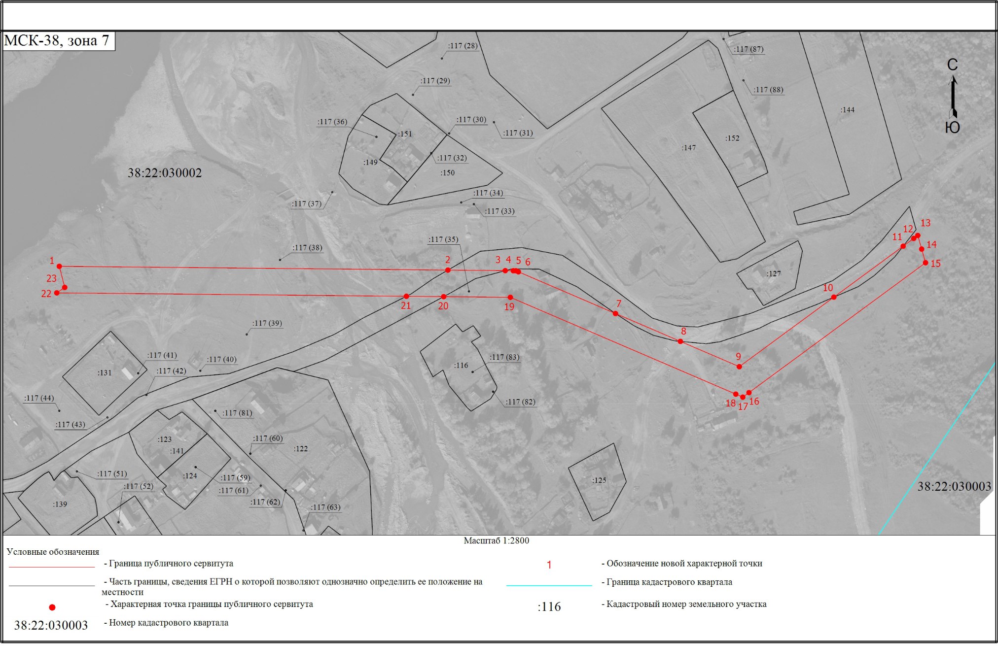

Приложение № 2

к постановлению администрации

Кропоткинского городского поселения

от «21» октября 2024 г. № 256-п

**РАСЧЕТ ПЛАТЫ ЗА ПУБЛИЧНЫЙ СЕРВИТУТ**

1. Общая площадь частей земельных участков, обремененных сервитутом – 13 880 кв.м.

|  |  |  |  |  |
| --- | --- | --- | --- | --- |
|  | Кадастровый номер | Площадь | Кадастровая стоимость, руб/кв.м | Кадастровая стоимость ЗУ |
| 1 | 38:22:030002:117 | 1 кв.м. | 171,38 | 171,38 |
| 2 | 38:22:030002:141 | 396 кв.м. | 26,27 | 10 402,92 |
| 3 | 38:22:030002:ЗУ | 13 483 кв.м | 154,99* | 2 089 730,17 |
|  | Итого: |  |  | 2 100 304,47 |

*В соответствии с результатами определения кадастровой стоимости земельных участков в составе земель населенных пунктов на территории Иркутской области, утвержденными постановлением Правительства Иркутской области от 25.11.2022 г.№ 924-пп.

2. Процент от кадастровой стоимости (согласно п. 4 ст 39.46 ЗК РФ) - 0,01 %.

3. Срок публичного сервитута – 49 лет.

4. Размер платы за 1 год сервитута: 210,03 руб/год.

5. Размер платы за весь срок сервитута: 10 291,47 рублей.

**ПЛАТЕЖНЫЕ РЕКВИЗИТЫ**

**ДЛЯ ВНЕСЕНИЯ ПЛАТЫ ЗА ПУБЛИЧНЫЙ** **СЕРВИТУТ**

Наименование: Управления федерального казначейства по Иркутской области (Администрация Кропоткинского городского поселения, л/с 04343008220)

ИНН 3802010457/КПП 380201001

ЕКС 40102810145370000026, Казначейский счет 03100643000000013400,

Банк Получателя: Отделение Иркутск Банка России//УФК по Иркутской области г. Иркутск

БИК 012520101

КБК дохода: 904 111 05314 13 0000 120

ОКТМО: 25602158 (ОКТМО Кропоткинского муниципального образования)

Назначение платежа: необходимо указать основание оплаты и иной максимально возможный объем информации.